Mereuță Mihnea
Nume Prenume: ____________________________
264
Grupa: ____________________________
DGPCI (DRPCIV)
Tema proiect:____________________________

Rezolvări capitolul III – recomandări

a) Listare conținut cu posibilitatea de sortare (toate tabelele).
Recomandare: sunt suficiente 2-3 capturi de ecran (imagini) care să surprindă conținutul tabelelor din interfață (eventual indicați/marcați direct în imagine/comentați cum are loc sortarea). Nu este necesară exemplificarea pentru toate tabelele!
img1, img2,....

Pentru a sorta crescător / descrescător, se dă click pe caseta cu titlul coloanei pentru a alege prin toggle, în manieră similară cu majoritatea soluțiilor software ce implementează vizualizări pe coloane
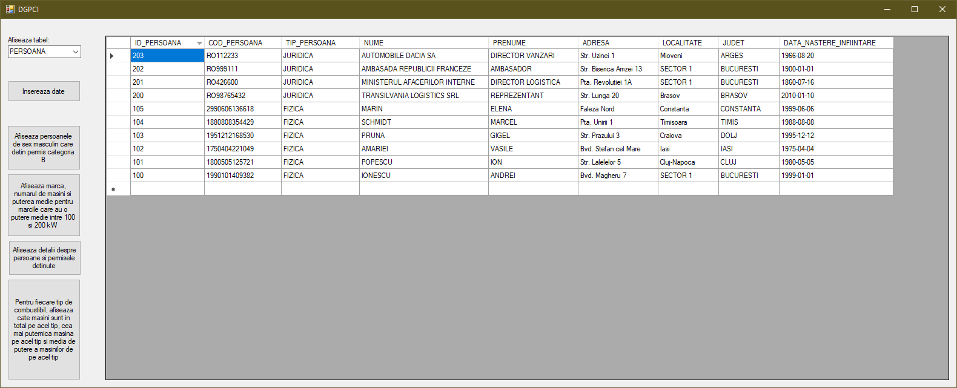

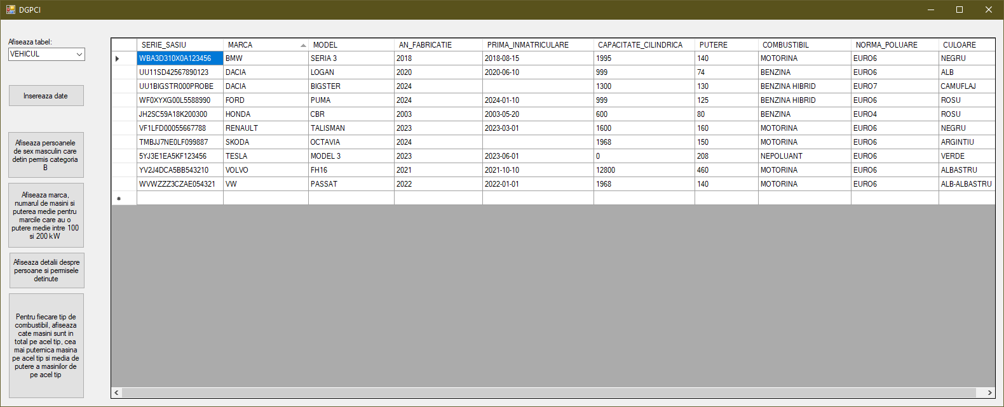

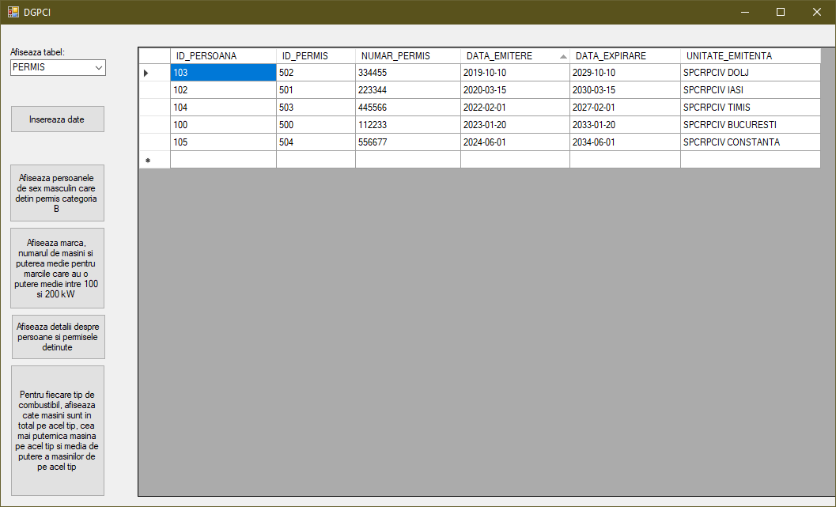

b) Modificare informații (opțiune de edit/ștergere pentru fiecare înregistrare).
Recomandare: sunt suficiente 2-3 capturi de ecran (imagini) care să surprindă opțiunile de editare, respectiv ștergere.
img1, img2,....

Pentru a alege una din cele două opțiuni, se deschide cu click dreapta Context Menu:

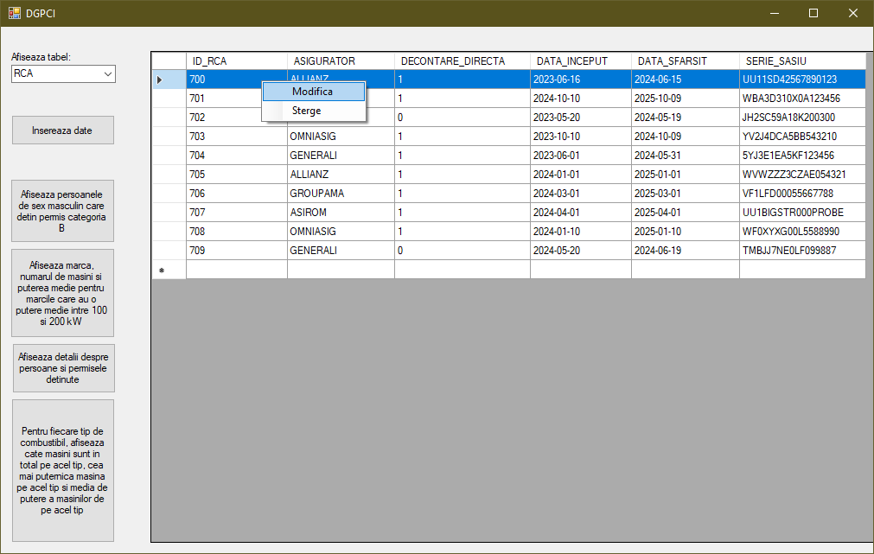

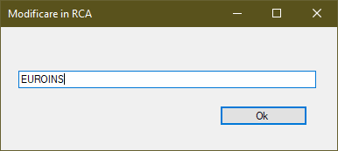

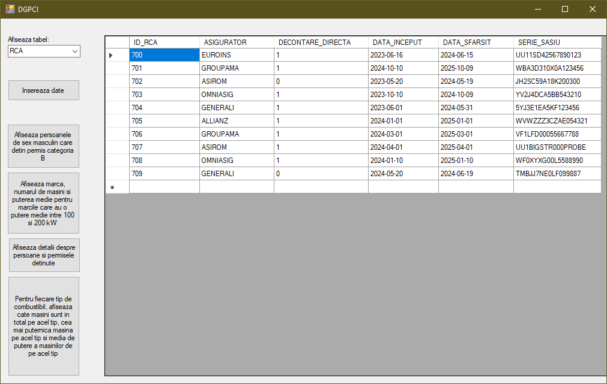

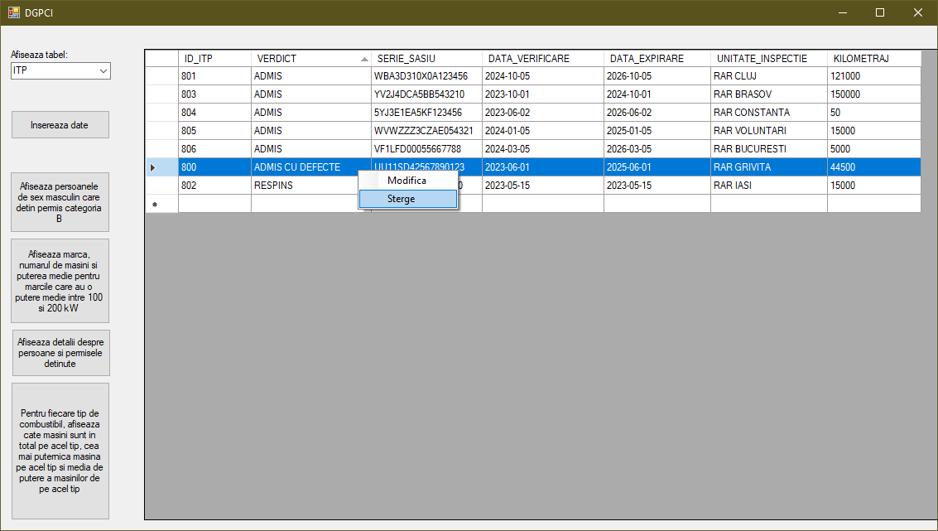

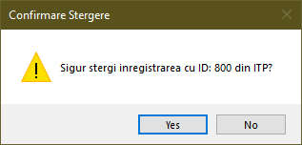

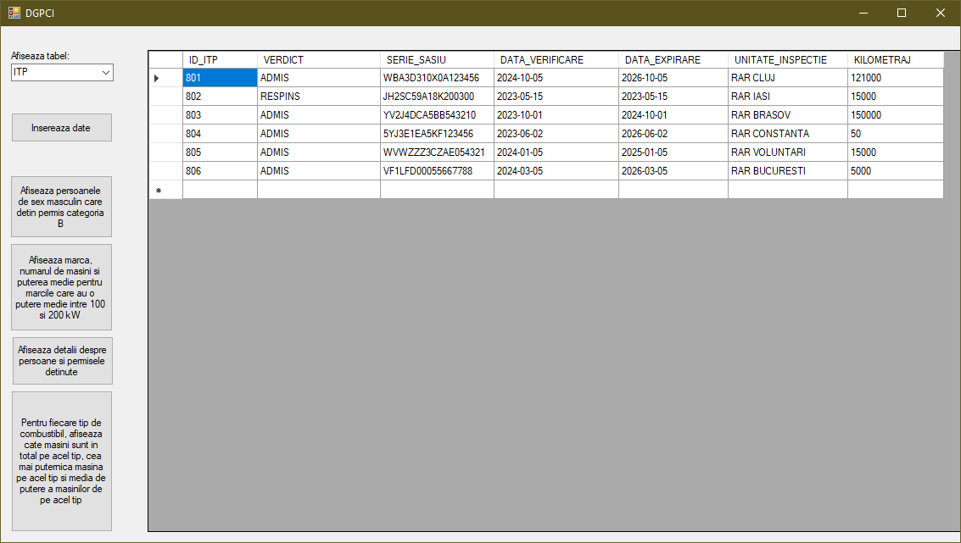

c) Afișarea rezultatului unei cereri care extrage informații din cel puțin 3 tabele şi le filtrează cu ajutorul a cel puțin 2 condiții.
Recomandare: puteți transmite doar codul cererii și o captură de ecran a rezultatului din interfață.
SELECT... + img1

SELECT P.NUME, P.PRENUME, P.JUDET, PC.NUMAR_PERMIS, DP.COD_CATEGORIE
FROM PERSOANA P
JOIN PERMIS PC ON P.ID_PERSOANA = PC.ID_PERSOANA
JOIN DETALII_PERMIS DP ON PC.ID_PERMIS = DP.ID_PERMIS
WHERE lower(P.COD_PERSOANA) like '1%' and lower(DP.COD_CATEGORIE) like '%b%'
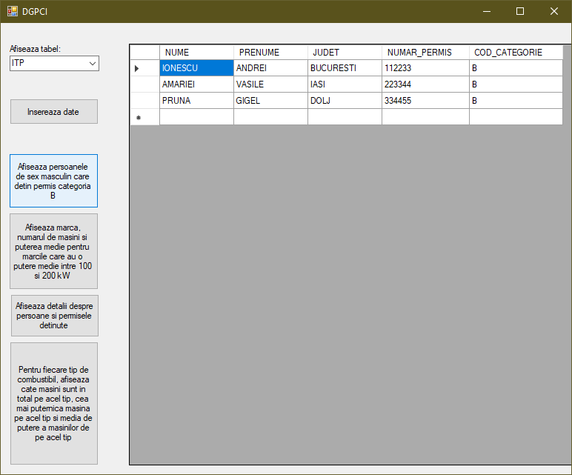
d) Afișarea rezultatului unei cereri care folosește funcții grup și o clauză having
Recomandare: puteți transmite doar codul cererii și captura de ecran a rezultatului din interfață.
SELECT... + img1

SELECT MARCA, COUNT(SERIE_SASIU) NR_MASINI, ROUND(AVG(PUTERE), 2) PUTERE_MEDIE
FROM VEHICUL
GROUP BY MARCA
HAVING AVG(PUTERE) BETWEEN 100 AND 200
ORDER BY PUTERE_MEDIE DESC

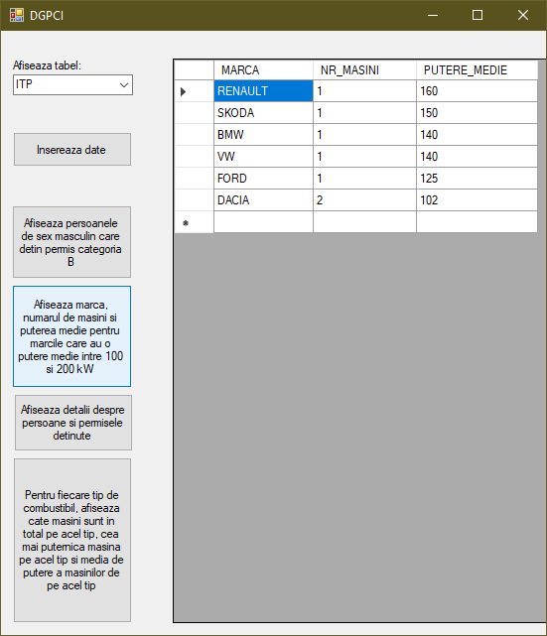

e) Implementarea unei constrângeri de tipul on delete cascade şi exemplificare din interfață.
Recomandare: este suficient doar să descrieți care este comportamentul implementat.

Pentru atributele de tip Foreign Key cu referire la SERIE_SASIU al tabelului VEHICUL, am implementat constrângerea ON DELETE CASCADE. Acest mecanism garantează faptul că ștergând o înregistrare din tabelul VEHICUL, sunt automat șterse și înregistrările din tabelele copil INMATRICULARE, RCA, ITP, ISTORIC_INSTRAINARE, ele depinzând de înregistrarea respectivă. Astfel, se evită apariția înregistrărilor orfane a căror existență nu ar avea sens în cadrul acestei baze de date. Conform punctului b), dacă prin interfață se alege ștergerea unei înregistrări din tabelul VEHICUL, constrângerea ON DELETE CASCADE acționează corespunzător și menține valide tabelele copil.

f) Utilizarea vizualizărilor (cel puțin 2 vizualizări: compusă care să permită operații LMD, respectiv complexă)
Recomandare: pentru fiecare tip de vizualizare puteți transmite doar codul vizualizării și captura de ecran a rezultatului din interfață.

CREATE OR REPLACE VIEW V_SOFERI_COMPUS AS
SELECT P.NUME, P.PRENUME, P.COD_PERSOANA, PC.NUMAR_PERMIS, PC.DATA_EXPIRARE
FROM PERSOANA P LEFT JOIN PERMIS PC ON P.ID_PERSOANA = PC.ID_PERSOANA

SELECT * FROM V_SOFERI_COMPUS

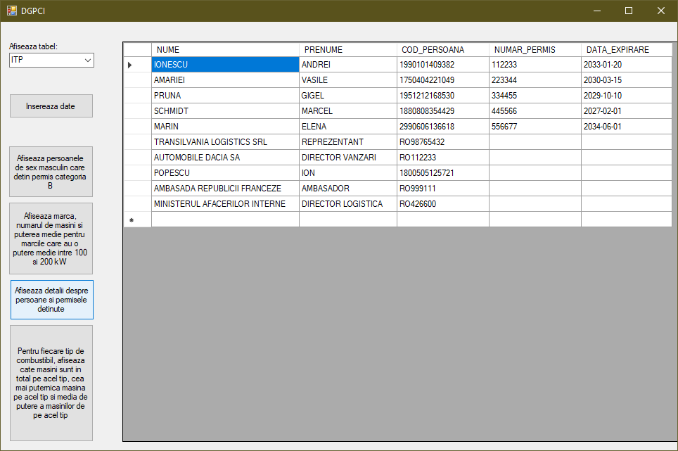

CREATE OR REPLACE VIEW V_STATISTICA_COMBUSTIBIL_COMPLEX AS
SELECT COMBUSTIBIL, COUNT(*) TOTAL_FLOTA, MAX(PUTERE) PUTERE_MAXIMA, ROUND(AVG(PUTERE), 0) PUTERE_MEDIE
FROM VEHICUL
GROUP BY COMBUSTIBIL
ORDER BY TOTAL_FLOTA DESC

SELECT * FROM V_STATISTICA_COMBUSTIBIL_COMPLEX

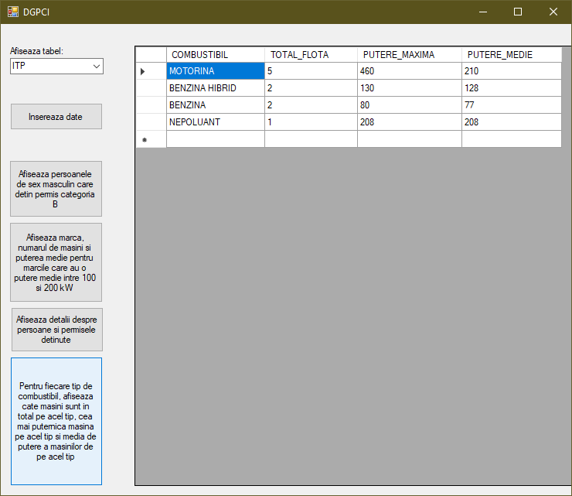

Inserarea datelor într-un tabel selectat:
